Лекция 11

ЖОЛ ТӨСЕМДЕРІНІҢ ТОЗУЫ ЖӘНЕ ОНЫҢ СЕБЕПТЕРІ

Тозу деп ауа райы факторларымен бірге көлік құралдары дөңгелектерінің үйкелісі әсерінен материалды жоғалту нәтижесінде жабын қабатының қалыңдығын азайту процесі аталады.
Сонымен бірге тозу деп миллиметрмен өлшенетін аталған азаюдың шамасын да түсінеді.
Жол жамылғысының тозуы барлық жолдарда орын алады, алайда тозу қарқыны мен көлемі көптеген факторларға байланысты.
Жамылғы төсемелерінің тозуының негізгі себептері:
- қозғалатын көлік құралдары;
- төсеме материалдарының біртектес еместілігі;
- шипіленген (шиптелген) резеңке әсері.

1. Төсеме қабаттарының тозуына қозғалатын автомобильдер барынша әсер етеді. Дөңгелекке берілетін жүктеме әсерінен шина деформацияланады (8.1 – сурет).

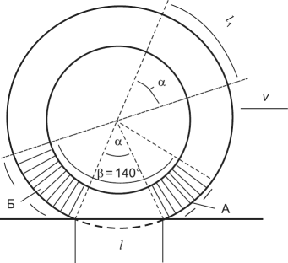
8.1 – сурет – Төсеме қабаттарының тозуына ықпал ететін дөңгелек резеңкесінің (шинасының) деформациялануы:
А – қысылу аймағы; Б – созылу аймағы; l₁ және l – дөңгелек резеңкесінде белгіленген нүктенің жол бетімен байланысқан аймақта және керісінше байланыстан тыс аймағында жүрілген жолы; α – бұрыштық жылдамдық; β – шинаның деформациясы таралатын бұрыш
Бұл ретте дөңгелек жол бетімен байланысқа кіретін аймақта шина қысылады, керісінше байланыс аймағынан шыққанда – созылады. Осы уақытта l, l₁-ден 5...10 %-ға аз. Сондықтан жол бетімен байланыстағы аймақта дөңгелек резеңкесінде белгіленген нүктебайланысқа кіретін аймаққа қарағанда жоғары екпінмен қозғалады. α барлық секторда бірдей. Осының салдарынан қарастырылған нүкте белгілі бір ұзындықты сырғанау арқылы өтеді.
Осы күшейтілген жанама кернеулердің әсерінен байланыс жазықтығында автомобильдің шинасы мен төсеме бетінде тозу болады. Ең үлкен жанама күш және ең үлкен тозу автомобильді тежеу кезінде пайда болады.
Жүк автомобильдерінің қозғалысы кезіндегі төсеменің тозуы жеңіл автомобильдердің қозғалысы кезіндегіден шамамен 2 есе көп.

2. Асфальтбетонды жабынның тозу процесіне қоспа құрамындағы құм мен қиыршықтас дәндерінің уатылуы мен қағылуы, битуммен бірге немесе битумсыз ұсақ түйіршікті фракцияның (0,05 мм-ден аз) үзілуі және жойылуы, су немесе агрессивті ерітінділер және т. б. болған кезде битумды жуылуы немесе жойылуы үлкен әсер етеді.
Жамылғы төсемесі материалы неғұрлым берік болса, оның тозуы ені бойынша аз және біркелкі. Беріктігі аз материалдардан жасалған жамылғыларда тозу қарқындылығы едәуір жоғары, жолтабандар мен шұңқырлар жиі пайда болады.
Қиыршық тас үшін шөгінді жыныстардың орнына атқыланған жыныстарды қолдану тозуды 60% - ға азайтады. Битум құрамының 5-тен 7% - ға дейін артуы тозуды 50...80 %-ға төмендетеді.
3. Көлік құралдарында шиналарға шиптерді қолдану жамылғы төсемесінің тозуын күрт арттырады. Мұзбен жабылған немесе қарлы жамылғы бетімен шиптелген шиналармен қозғалу шын мәнінде тиімді. Бірақ таза жол бетінде шипіленген дөңгелектен тек қана зиян әкеледі.
С учетом того, что зимняя скользкость на дорогах наблюдается лишь 3–4 недели в году, при этом скользкие участки дороги чередуются со свободными от снега и льда, большую часть зимнего периода шипы контактируют с открытым дорожным покрытием, вызывая его повышенный износ.
В момент соприкосновения колеса с покрытием каждый шип наносит по нему удар с большой скоростью. И хотя сам шип имеет небольшую массу, многократное повторение таких ударов по одному месту приводит к ослаблению материала покрытия. Помимо ударной нагрузки, шипы оказывают большое истирающее воздействие. Происходит это в момент выхода шипа из зоны контакта с покрытием и проскальзывания колеса по поверхности.
При эксплуатации шин с шипами продолжительность износа асфальтированных покрытий сокращается в 2–3 раза. На прямых участках дороги при равномерном (без резких ускорений и торможений) движении транспортных средств имеющих шипованную резину срок службы покрытия сокращается примерно на 20 %. Даже на асфальтированных покрытиях из высокопрочного литого асфальтобетона, при движении автомобилей с шипованной резиной, через 1–2 года по полосам наката образуется колея глубиной до 10 мм. Помимо износа дорожного покрытия, шины с шипами становятся причиной повышенного износа дорожной разметки, срок службы которой уменьшается в 3–4 раза.

Факторы, определяющие интенсивность износа покрытия

Общий износ покрытия зависит от:
- скорости движения;
- грузонапряженности (преобладании легкового или грузового транспорта);
- интенсивности движения;
- качества (в основном прочности) материала покрытия;
- твердости покрытия;
- размеров крупнозернистого наполнителя (щебня) в составе асфальтобетонной смеси.
Жамылғы төсемесінің қаттылығы қаттылық өлшегіш (твердомер) инесінің батырылу тереңдігімен бағаланады.
Жол жамылғысының қаттылығы – бұл жамылғы материалының деформациялануға жергілікті байланыс әсерлері кезінде қарсылық көрсету қасиеті.
Қаттылық жабын материалына белгілі бір жүктемемен 50 ^{о}С температурада берілген формадағы металл конустың батырылу тереңдігімен сипатталады.
Для определения твердости покрытия используется твердомер ТК-1 конструкции КаздорНИИ (рисунок 8.2).

а)  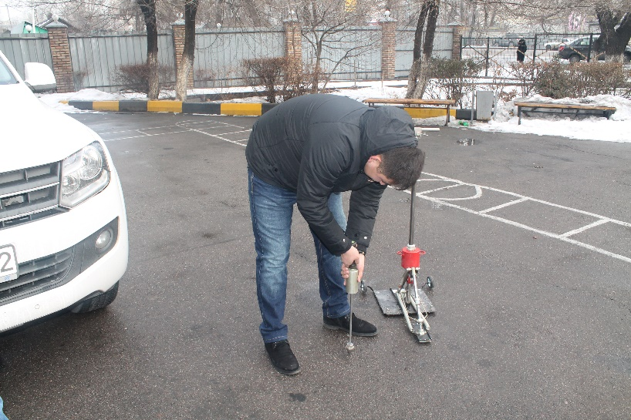 | б)  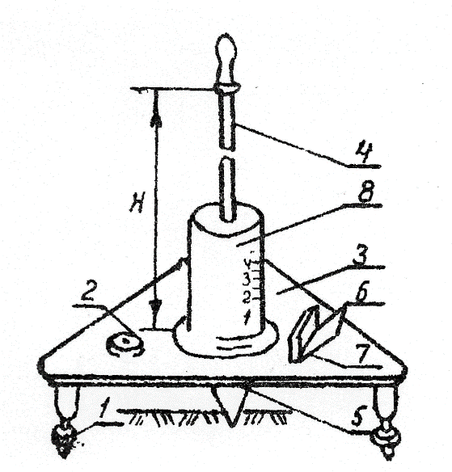
Рисунок 8.2 – Прибор для определения твердости
дорожного покрытия (твердомер ТК-1)
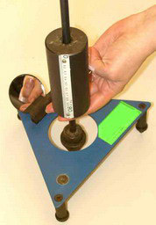
При помощи регулировочных винтов 1 и уровня 2 измерительное устройство 3 устанавливается на покрытии в горизонтальном положении. В отверстие измерительного устройства устанавливается ударник 4 с конечной насадкой 5. Через зеркало 6 с использованием визира 7 снимается первый отсчет по миллиметровой шкале, нанесенной на подвижном грузе 8. После десяти сбрасываний груза с установленной высоте Н снимается второй отсчет. Разность между отсчетами определяет глубину погружения в материал покрытия h_{i}. Высота сбрасывания груза Н=295 мм. На обследуемом участке производят не менее 15 измерений h_{i}. Точки измерения назначаются случайным образом с равномерным распределением по площади покрытия.

В период производства измерений необходимо зафиксировать температуру покрытия. Допускается производить измерения температуры воздуха в тени t_{в} или температуры воздуха на покрытии с последующим определением t_{вп}/t_{п} по номограмме, представленной на рисунке 1.5. Температуру воздуха на покрытии определяют по лежащему на нем термометру.

Жамылғы төсемесінің барлық ауданы бойынша тозудың орташа шамасы h_{ср}, мм,
h_{ср} = k⋅h_{н}, мм,
мұнда k – тозудың орташа алғанда біркелкі еместігін көрсететін коэффициент – 0,6-0,7 тең;
h_{н} – тапталу жолағындағы тозу шамасы, мм.
Жетілдірілген төсемелер үшін тозу мм-де өлшенеді, ал өтпелі типті төсемелер үшін материалдың жоғалу көлемі бойынша м³/км-де өлшенеді.

Кедір-бұдыр жол жамылғысы төсемелерінің тозу ерекшеліктері
Автомобиль дөңгелегі әсерінен жамылғы төсемесінің макрокедірбұдырлығының азаюы 2 этапта жүреді:
- Бірінші кезеңде құрылыс аяқталғаннан кейін бірден төсеменің кедір-бұдырлығы қабаттың төменгі қабатына тозу қабатының қиыршық тас түйіршіктерін батыру есебінен азаяды.
Бұл батудың шамасы қозғалыстың қарқындылығы мен құрамына, қиыршықтас мөлшеріне және төсеменің қаттылығына байланысты.
Төсеменің қаттылығы қаттылық өлшегіш (твердомер) инесінің батырылу тереңдігімен бағаланады және асфальтбетонды төсемелер үшін түрлері:
- өте қатты – 0-2 мм;
- қатты – 2-5 мм;
- қалыпты – 5-8 мм;
- жұмсақ – 8-12 мм;
- өте жұмсақ – 12-18 мм.
Цемент-бетон төсемелері абсолютті қаттылыққа ие.
- Екінші кезеңде – қиыршықтас төсемеге батырылғаннан кейін тозуы - төсеме бетінің ұқалануы (истирание).

Төсемелердің тозуын есептеумен анықтау
Тозу салдарынан жол жамылғыларының қалыңдығының азаюының орташа мәні проф. М. Б. Корсунский формуласы бойынша анықталуы мүмкін (аталған зерттеулер 50 жылдан астам уақыт бұрын орындалғанын және олардың нәтижелерінің сандық мәні заманауи жолдар мен автомобильдерге аз қолданылатынын атап өткен жөн).
h = a + b⋅B
немесе
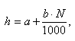
мұнда h – төсеменің жылдық тозуы, мм;
а – негізінен төсеменің ауа райына тұрақтылығына және климаттық жағдайларға байланысты параметр;
b – төсеме материалының сапасына (негізінен беріктігіне), оның ылғалдану дәрежесіне, қозғалыс құрамы мен жылдамдығына байланысты көрсеткіш;
В - қозғалыстың жүк қауырттылығы (грузонапряженность), жылына млн. брутто-тонна; N ≈ 0,001⋅В (N – қозғалыс қарқындылығы, авт./тәу).

Геометриялық прогресс бойынша перспективада қозғалыс құрамы мен қарқындылығының өзгеруін ескере отырып, төсеменің Т жылдағы тозуын мынадай формула бойынша анықтауға болады:
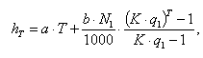
мұнда h_{T} – Т жыл ішіндегі жабынның тозуы, мм;
N₁ – бастапқы берілген жылдағы қозғалыс қарқындылығы, авт./тәу;
К = 1,05-1,07 – қозғалыс құрамындағы өзгерістерді ескеретін коэффициент;
q₁ – қозғалыс қарқындылығының жыл сайынғы өсу көрсеткіші, q₁ > 1,0.

а және b параметрлерінің мәндері кестеде келтірілген.
Кесте
Төсеме түрі | а, мм | b, мм/млн. брутто-тонн | [h], мм, с учётом неравномерности истирания
Асфальтобетон | 0,4-0,6 | 0,25-0,55 | 10
Тұтқыр органикалық тұтқырғыштамен өңделген қиыршықтас және малтатас, қалпына келтірілген:
- екілік беттік өңдеумен; | 1,3-2,7 | 3,5-5,5 | 25
- бірлік беттік өңдеумен. | 1,4-2,8 | 4,0-6,0 | 12
Қиыршықтастан:
- берік тастан | 4,5-5,5 | 15,0-20,0 | 40
- аз берікті тас матералдарынан. | 5,5-6,5 | 19,0-25,0 | 50
Малтатасты:
- берік малтатастан; | 3,0-4,0 | 16,0-22,0 | 50
- аз берік малтатастан. | 4,0-6,0 | 20,0-30,0 | 70

Примечания. 1. Средние значения, а и b принимают для дорог, расположенных в зоне умеренного увлажнения (III дорожно-климатическая зона) и построенных из каменных материалов, удовлетворяющих требованиям стандартов.
2. Для дорог с усовершенствованными покрытиями, расположенных в зоне избыточного увлажнения (II дорожно-климатическая зона), принимают верхние пределы, а для дорог, расположенных в районах с сухим климатом (IV и V дорожно-климатические зоны), - нижние пределы значений а и b.
3. Для дорог с щебёночными и гравийными покрытиями, расположенных в зоне избыточного увлажнения, принимают нижние пределы, а в районах с сухим климатом - верхние пределы а и b. 4. Если ширина проезжей части превышает 7,0 м, то значение b уменьшают на 15 %, а если она меньше 6,0 м, то b увеличивают на 15 %.

В качестве критерия предельного состояния дорожного покрытия по износу может быть принята величина допустимого износа Н_{и}: для асфальтобетонных покрытий 10-20 мм; для щебёночных и гравийных, обработанных органическими вяжущими - 30-40 мм; щебёночных из прочного щебня - 40-50 мм, гравийных - 50-60 мм.
Исходя из этого дорожно-эксплуатационные организации при приёмке дорог после строительства или ремонта с усилением должны требовать от строителей, чтобы покрытие имело толщину больше расчётной из условия прочности на величину допустимого износа, т.е.
h_{n} = h_{np} + Н_{и} , мм,
где h_{np} - расчетная толщина покрытия из условия прочности дорожной одежды, мм.

По окончании измерений определяют среднее значение величины h_{i}, которое по номограмме (рисунки 1.6 или 1.7 в зависимости от типа покрытия) приводят к расчетной температуре 50 ^{о}С.
Полученное значение твердости при расчетной температуре используется для выбора размера щебня при устройстве поверхностных обработок.
При массовых обследованиях дорог по определению твердости покрытий, вместо номограммы, представленные на рисунках 3.6 и 3.7, можно использовать следующие формулы /3,14,18,19/.
а) для покрытий капитального типа:

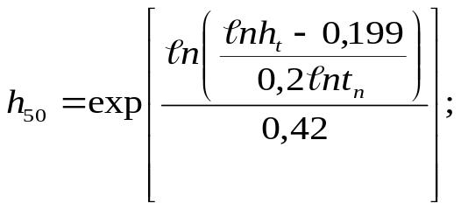 (3.7)

Пример: УК h_{t}=22 мм; t=15 ^{о}С; h₅₀=24 мм

Твердость покрытия h_{t}, мм | 35
Твердость покрытия h_{t}, мм | 30
Твердость покрытия h_{t}, мм | 25
Твердость покрытия h_{t}, мм | 20
Твердость покрытия h_{t}, мм | 15
Твердость покрытия h_{t}, мм | 10
Твердость покрытия h_{t}, мм | 5
Твердость покрытия h_{t}, мм | 0
20 30 40 50 60
Температура покрытия t_{п}, ^{о}С

Рисунок 3.5 – Номограмма для приведения показаний
твердомера к расчетной температуре 50 ^{о}С на покрытиях
из горячих асфальтобетонных смесей:

Пример: УО h_{t}=92 мм; t=31 ^{о}С; h₅₀=14 мм
Твердость покрытия h_{t}, мм | 35
Твердость покрытия h_{t}, мм | 30
Твердость покрытия h_{t}, мм | 25
Твердость покрытия h_{t}, мм | 20
Твердость покрытия h_{t}, мм | 15
Твердость покрытия h_{t}, мм | 10
Твердость покрытия h_{t}, мм | 5
Твердость покрытия h_{t}, мм | 0
20 30 40 50 60
Температура покрытия t_{п}, ^{о}С

Рисунок 3.6 – Номограмма для приведения показаний
твердомера к расчетной температуре 50 ^{о}С на покрытиях
из холодных битумоминеральных смесей:

б) для покрытий облегченного типа:

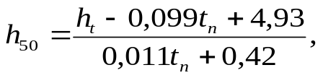 (3.8)

где h_{t} – Средняя на обследуемом участке твердость покрытия (мм) при температуре покрытия t_{п} (0 ^{о}С).

Коэффициент износа k_{из} используют для оценки износа покрытия
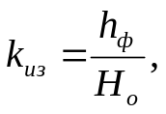 (3.4)

где h_{ф} – полная величина износа покрытия на момент измерения, мм; Н_{о} – часть толщины покрытия, рассчитанная на износ
При отсутствии износа покрытия (h_{ф}=0) коэффициент взноса равен нулю, а по мере роста износа он увеличивается; при нормальной эксплуатации он не должен превышать 1.
Износ покрытия за время Т в общем случае определяют по формуле:

H_{т} = а∙Т+ в∙n∙β∙N_{т}, (3.5)

где H_{т} – износ покрытия за Т лет; Β – отношение к предстоящей нагрузке ρ_{н}∙D_{н} к начальной ρ∙D, равное ρ_{н}∙D_{н}/ρ∙D; N_{т} = Σ^{т}₁ N₁ q^{т-1} – интенсивность движения за Т лет; N₁ – то же в первый год.
В таблице 3.1 приведены коэффициенты формулы (3.5).

Таблица 3.1 – Расчетный износ покрытий за 1 год

Тип покрытий | а, мм | в, мм
Асфальтобетонное | 0,4-0,6 | 0,25-0,55
Щебеночное и гравийное, обработанные вяжущими со слоем износа:  двойная поверхностная обработка  одиночная поверхностная обработка | 1,3-2,7  1,4-2,8 | 3,5-5,5  4,0-6,0
Щебеночная:  из прочных черных пород  из пород небольшой прочности | 4,5-5,5  5,5 – 6,5 | 15-20  19 – 25
Гравийное:  из прочного гравия  из гравия небольшой прочности | 3-4  4-6 | –  20-30

Цементобетонные покрытия обладают абсолютной твердостью, а асфальтированные подразделяют на:
очень твердые — 0…2 мм погружения иглы;
твердые — 2…5 мм;
нормальные — 5…8 мм;
мягкие — 8…12 мм;
очень мягкие — 12…18 мм.

Большое влияние на износ покрытия оказывают погодно-климатические условия — влажность и температура.
Способы измерения степени износа дорожного покрытия
Общую степень износа монолитных покрытий (асфальтобетонных и цементобетонных) измеряют при помощи реперов (от фр. repère — метка, знак, исходная точка), а также электромагнитных и лазерных износометров.
При измерении степени износа с помощью реперов, в покрытие, еще на этапе асфальтирования, закладывают стакан-репер из латуни. Дно стакана служит поверхностью, от которой выполняется отсчет. Износ определяется как разность значений текущего и предыдущего замеров.
Также износ может определяться с помощью специальных пластин трапецеидальной формы из известняка или мягкого металла, закладываемых при асфальтировании и истирающихся совместно с ним. Полуразность между длиной ребра пластины на поверхности дорожного покрытия, измеренной после истирания, и первоначальной длиной характеризует износ.
Электромагнитные и лазерные износометры применяются для измерения износа монолитных дорожных покрытий. Стратотест — прибор для измерения толщины покрытия, действие которого основано на принципе отражения электромагнитных волн. Для работы с этим прибором необходимо заранее, еще при асфальтировке, между слоями дорожной одежды укладывать в определенных местах металлическую пленку (фольгу), которая в дальнейшем будет работать в качестве отражателя электромагнитных волн.
Для усовершенствованных (асфальтированных и цементобетонных) покрытий износ измеряют в миллиметрах, а для покрытий переходного типа (чернощебеночных, щебеночных, гравийных и др.) также и по объему потери материала в кубических метрах на километр.
Допустимая величина износа для различных типов дорожного покрытия
В качестве критерия предельного состояния дорожного покрытия по износу может быть принят допустимый износ:
для асфальтобетонных покрытий — 10…20 мм;
для щебеночных и гравийных покрытий, обработанных органическими вяжущими — 30…40 мм;
для щебеночных покрытий из прочного щебня — 40…50 мм;
для гравийных покрытий — 50…60 мм.
Исходя из величины допустимого износа, при строительстве новой или ремонте старой дороги, в процессе устройства верхнего асфальтируемого слоя дорожного покрытия предусматривается соответствующее увеличение его толщины, либо создание отдельного слоя износа (толщиной 2–3 см), а также устройство тонкого защитного слоя (1–2 см) с применением литых эмульсионно-минеральных смесей.

